Рецензия на проект Конституции России, подготовленный в рамках проекта «Общество. Будущее».
Авторы с самого начала берут очень верную тональность и в статье 3 предлагают удачную замену понятия «народ» на «граждане». Подобный подход положительно оценивается рядом исследователей и представителей аналитической журналистики. В частности, в рецензии на нашу с П.Д.Баренбоймом книгу «Уроки конституционного кризиса 2020» Л.В.Никитинский с одобрением отмечает, что «символический автор «We, the people» может быть переведен с английского не только как «народ», но и как: «Мы, люди», — и в наши дни это второе понимание более содержательно. «Люди» (или в этом смысле «граждане») — понятие более современное, указывающее также на роль гражданского общества в конституционном поле». «Граждане» вместо более абстрактного и обтекаемого понятия «народ» — это также и более высокий уровень персонификации.
Предусмотренная в проекте унификация наименований разнообразных субъектов федерации и введение общее наименование «губерния» для всех субъектов федерации, представляется правильной и логичной. В высшей степени положительной оценки заслуживают предлагаемая ч. 3 ст. 17, направленная на децентрализацию власти, уточнения ограничений активного и пассивного избирательного права граждан, и сокращение срока президентских полномочий до 4 лет. Особенно хочу отметить важность установления принципа выборности губернаторов, с учетом непростой истории этой процедуры в нашей стране, а также выборности верхней палаты Федерального Собрания. Существующая на данный момент ситуация, когда 10 % членов верхней палаты (17 человек) назначаются Президентом (а если вступят в силу поправки, число назначаемых президентов сенаторов возрастет до 30), на мой взгляд, является неприемлемой с точки зрения разделения властей. Весьма интересной является идея введения процедуры утверждения нормативных указов

президента простым большинством членов Сената. Могу также только поприветствовать предлагаемое в ст. 93 ограничение компетенции и полномочий Администрации Президента и выведение органов судебной власти за рамки процедуры отрешения от должности президента (ст. 94). Предложения по оптимизации процедуры назначения судей высших судов страны весьма здравые, но нуждаются в дополнительной конкретизации и доработке. Поддерживаю также и в высшей степени правильное и важное предложение об упразднении конституционной обязанности Президента распустить нижнюю палату (которая в поправках трансформируется в право и тем самым оказывается в сфере его усмотрения) в случае троекратного отклонения кандидатур на пост Председателя Правительства.
Помимо многочисленных и весомых достоинств в проекте имеется ряд недостатков. Неудачной является неоднократно используемая авторами формулировка «русский и все коренные народы России». Во-первых, многими она будет восприниматься как «русский и др.», т.е. определяющая русский народ как главный и другие как второстепенные. Такого противопоставления хотелось бы избежать. Кроме того, формулировка «коренные народы» вызывает ассоциацию с
«коренными малочисленными народами». Добавлю, что «нация» - довольно рискованный термин для Конституции многонационального государства.
Весьма огорчительно было увидеть, что авторы решили сохранить полномочие президента по определению основных направлений внутренней и внешней политики государства. Данное полномочие, перенесенное из Конституции РСФСР 1978 г. (которая наделяла этим правом Съезд Народных Депутатов РСФСР), резко дисгармонирует с принципом разделения властей: и для Правительства, и для Парламента, и для всех иных органов публичной власти основные направления внутренней и внешней политики являются обязательными. Именно так сформулирована соответствующая правовая позиция Конституционного Суда в п. 2 мотивировочной части Постановления от 29 ноября 2006 г. № 9-П, согласно которой из Конституции вытекает требование обязательности для всех органов публичной власти основных направлений внутренней и внешней политики государства определяемых в соответствии с ее статьей 80 (часть 3). И совсем уж печальная участь уготована Конституционному суду. Сокращение числа судей до 9 человек в высшей степени негативно скажется и на эффективности органа конституционного контроля, и на качестве выносимых решений

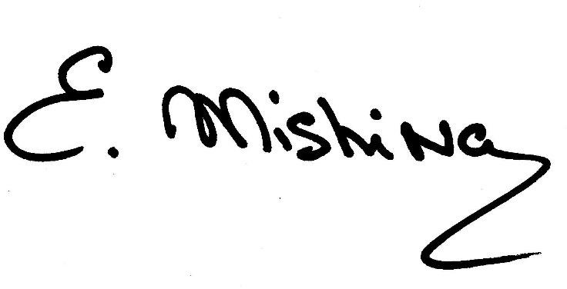
16 июня 2020 г.

Е.А.Мишина, к.ю.н, советник юстиции I класса. Независимый эксперт по конституционному праву Доцент НИУ-ВШЭ в 2005 – 2014 гг.
Приглашенный профессор Мичиганского университета в 2012 – 2016 г

